生命靈數企業專班
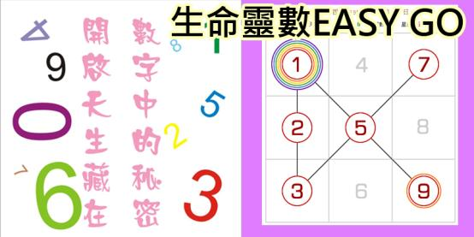
課程時數：6小時
每周3小時共2周 或一天6小時

課程內容：
不知道要如何與客戶間找尋話題嗎？
老是覺得跟客戶講公事會很枯燥而且沒變化嗎？
快來學習許多在外跑業務的必勝秘技”生命靈數”
讓你可以與客戶暢快閒聊懈下心防，讓你可以快速知道該用什麼方法攻入客戶內心，更可以讓你在知己知彼的狀況下讓客戶簽下你的合約。
這麼簡單的技術，只要六小時馬上上手讓你也能與客戶談他們有興趣的議題。
就是他＂生命靈數輕鬆學”

課程大綱：
- 認識生命靈數：生日數、天賦數與命運數的概念
- 生命靈數命盤：用生命靈數命盤排出未知的秘密
- 實戰生命靈數：讓自己清楚快速的使用這套方法

備註：
第一堂課請繳交講義費用50元。

